
Załącznik nr … do postępowania KA-CZL-DZP.261.1.25.2024

OPIS PRZEDMIOTU ZAMÓWIENIA
- Niniejszy załącznik stanowi Opis przedmiotu zamówienia w postępowaniu na dostawę mebli do wyposażenia stołówki w budynku D dla Uniwersytetu Ekonomicznego we Wrocławiu

Informacje ogólne:
Gwarancja | Min. 24 miesiące.  Wykonawca ma obowiązek rozpatrzyć reklamację i powiadomić Zamawiającego o jej rozstrzygnięciu w terminie 5 dni roboczych od dnia zgłoszenia wady przez Zamawiającego. Termin ewentualnej naprawy lub wymiany wynosi 5 dni roboczych od dnia otrzymania zgłoszenia Zamawiającego.  Zgłoszenie ujawnionej przez Zamawiającego wady powinno nastąpić poprzez przesłanie do Wykonawcy zgłoszenia pocztą elektroniczną.  W razie możliwości (tj. po zdiagnozowaniu usterki) naprawa powinna nastąpić w siedzibie Zamawiającego. W razie braku takiej możliwości Wykonawca będzie zobowiązany odebrać uszkodzony mebel z siedziby Zamawiającego oraz przywieźć wymieniony lub naprawiony mebel do siedziby Zamawiającego na własny koszt i ryzyko.
Pozostałe informacje | - Wszystkie podane wymiary gabarytowe opisywanych elementów i mebli mogą posiadać 3% tolerancji przy zastrzeżeniu, że poszczególne elementy wyposażenia muszą być kompatybilne i dopasowane do siebie, także pod względem wymiarów. Oznacza to przykładowo, że po uwzględnieniu w/w tolerancji wysokość blatów stołów w dalszym ciągu musi być dopasowana do wysokości krzeseł itp. Dostawa mebli do siedziby UEW we Wrocławiu musi być zgodna ze wskazaniami Zamawiającego.  - Dostarczone meble muszą być fabrycznie nowe (nieużywane), wolne od wad, pełnowartościowe, w pierwszym gatunku i nie noszące znamion użytkowania, właściwie opakowane, wykonane w ramach bezpiecznych technologii, odpowiadające normom jakościowym, określonym we właściwych aktach prawnych i dopuszczone do wykorzystania w obiektach użyteczności publicznej, zgodnie z obowiązującymi przepisami prawa oraz posiadać wszelkie ewentualnie wymagane prawem atesty i świadectwa dopuszczające je do obrotu.  - Poszczególne meble w danych pozycjach muszą pochodzić z jednej linii produkcyjnej tak, by koncepcyjne tworzyły jedną całość, szczególnie pod względem kolorystyki.  - Meble mają być przeznaczone do intensywnej eksploatacji w budynkach użyteczności publicznej.  - Najpóźniej w dniu odbioru dostawy na wniosek Zamawiającego złożony drogą mailową Wykonawca winien dostarczyć dokumenty potwierdzające spełnianie przez oferowane meble wymogów Zamawiającego określonych w niniejszym załączniku.  - Wykonawca w cenie oferty uwzględnia wszelkie koszty związane z dostawą do siedziby Zamawiającego we Wrocławiu oraz wniesieniem i montażem mebli oraz utylizacją odpadów powstałych wskutek ich dostarczenia (w szczególności kartony, folia, taśmy, styropian itp.).  - Dostawa wraz z montażem powinna zostać wykonana jednorazowo w terminie wskazanym w umowie.  - Wykonawca zobowiązany jest uzgodnić z Zamawiającym termin dostawy i montażu (data i godzina) drogą elektroniczną, za pośrednictwem adresu mailowego Zamawiającego, z wykorzystaniem którego osoba upoważniona złożyła zamówienie (data dostawy). Za dni robocze Strony uznają każdy dzień od poniedziałku do piątku w godz. 8:00 do 15:00, za wyjątkiem dni ustawowo wolnych od pracy i dni wskazywanych w corocznym zarządzeniu Rektora w sprawie dni wolnych od pracy.  - Kolor i ewentualnie rodzaj tkaniny (z zastrzeżeniem pkt 10 poniżej), okleiny (w przypadku możliwości wyboru z tej samej grupy cenowej) do uzgodnienia z Zamawiającym przed dostawą. Zamawiający zastrzega, że w ramach jednej pozycji może wybrać co najmniej dwie wersje kolorystyczne.  - Zamawiający nie dopuszcza zaoferowania mebli tapicerowanych wykonanych z ekoskóry, skaju, dermy itp. produktów, chyba że wyraźnie zaznaczył taką możliwość w danej pozycji (np. poz. 5).  - Do każdego asortymentu musi być dołączona instrukcja montażu w języku polskim.

Zamawiający określa, że przedmiotem zamówienia będą meble opisane w pozycjach 1-26 poniżej.
POZ. 1 STÓŁ JADALNIANY OKRĄGŁY (większy) 5 sztuk

Typ |  | STÓŁ JADALNIANY OKRĄGŁY (większy) 5 sztuk
Wymiary |  | - Wysokość ok. 740 mm  - Średnica blatu ok. 1600 mm  - Grubość blatu min. 25 mm
Parametry obligatoryjne |  | Stół jadalniany powinien posiadać następujące cechy:  - Okrągły blat wykonany z płyty meblowej wiórowej, laminowanej  - laminat typu Kronospan lub o równorzędnych parametrach  - Blat w kolorze brzoza lub dąb sonoma  - Obrzeża wykończone w widocznych miejscach okleiną ABS  - 4 stałe, stalowe nogi,  - Stelaż czarny, RAL 9005
Przykładowe  zdjęcie | 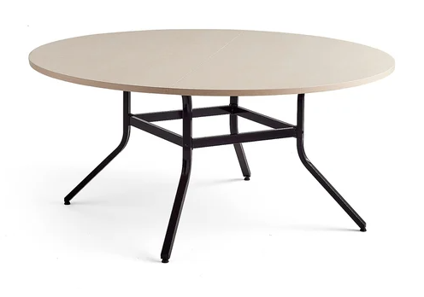

POZ. 2 STÓŁ JADALNIANY OKRĄGŁY (mniejszy) 4 sztuki

Typ |  | STÓŁ JADALNIANY OKRĄGŁY (mniejszy) 4 sztuki
Wymiary |  | - Wysokość ok. 740 mm  - Średnica blatu ok. 1100 mm  - Grubość blatu min. 25 mm
Parametry obligatoryjne |  | Stół jadalniany powinien posiadać następujące cechy:  - Okrągły blat wykonany z płyty meblowej wiórowej, laminowanej  - laminat typu Kronospan - 9420 BS Polar birch lub o równorzędnych parametrach  - Blat w kolorze brzoza lub dąb sonoma  - Obrzeża wykończone w widocznych miejscach okleiną ABS  - 4 stałe, stalowe nogi,  - Stelaż czarny, RAL 9005
Przykładowe  zdjęcie | 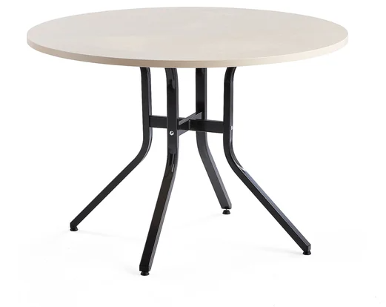

POZ. 3 STOLIK KAWOWY O REGULOWANEJ WYSOKOŚCI 1 sztuka

Typ |  | STOLIK KAWOWY O REGULOWANEJ WYSOKOŚCI 1 sztuka
Wymiary |  | - Wysokość regulowana w zakresie ok. 490 - 760 mm  - Wymiary blatu ok. 1100 mm x 570 mm oraz 1100 m x 1140 mm po rozłożeniu  - Grubość blatu min. 25 mm
Parametry obligatoryjne |  | Stół jadalniany powinien posiadać następujące cechy:  - blat wykonany z płyty meblowej wiórowej, laminowanej  - Blat w kolorze brzoza lub dąb sonoma  - Obrzeża wykończone w widocznych miejscach okleiną ABS  - stałe, stalowe nogi,  - Stelaż czarny, RAL 9005
Przykładowe  zdjęcie | 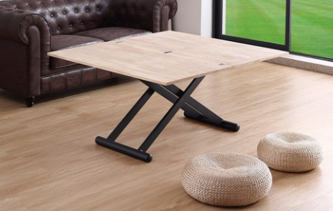

POZ. 4 STÓŁ BAROWY PROSTOKĄTNY 20 sztuk

Typ |  | STÓŁ BAROWY PROSTOKĄTNY 20 sztuk
Wymiary |  | - Długość ok. 1200 mm  - Szerokość ok. 600 mm  - Wysokość ok. 1050 mm  - Grubość blatu min. 25 mm
Parametry obligatoryjne |  | Stół barowy powinien posiadać następujące cechy:  - Prostokątny blat wykonany z płyty meblowej wiórowej, laminowanej  - laminat typu Kronospan lub o równorzędnych parametrach  - Blat w kolorze brzoza lub dąb sonoma  - Obrzeża wykończone w widocznych miejscach okleiną ABS  - 4 stałe, stalowe nogi,  - Stelaż czarny, RAL 9005
Przykładowe  zdjęcie | 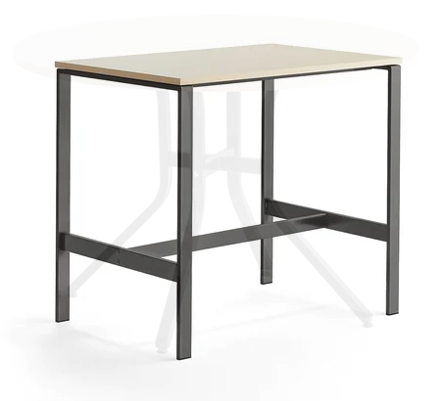

POZ. 5 KRZESŁO BAROWE WYSOKIE 26 sztuk

Typ |  | KRZESŁO BAROWE WYSOKIE 26 sztuk
Wymiary |  | - Szerokość siedziska ok. 380 mm  - Głębokość siedziska ok. 380 mm  - Wysokość siedziska ok. 750 mm  - Szerokość całkowita ok. 470 mm  - Wysokość całkowita ok. 860 mm  - Głębokość całkowita ok. 470 mm
Parametry obligatoryjne |  | Krzesło barowe powinno posiadać następujące cechy:  - Siedzisko tapicerowane skórą ekologiczną na stelażu ze sklejki bukowej  - Możliwość szybkiego montażu i demontażu przykręcanego oparcia  - Nóżki wykonane ze stali  - Kolor siedziska i nóżek czarny, RAL 9005
Przykładowe  zdjęcie | 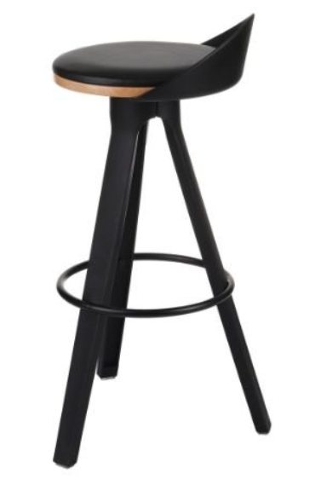

POZ. 6 KRZESŁO BAROWE WYSOKIE 26 sztuk

Typ |  | KRZESŁO BAROWE WYSOKIE 26 sztuk
Wymiary |  | - Szerokość siedziska ok. 410 mm  - Głębokość siedziska ok. 375 mm  - Wysokość siedziska ok. 750 mm  - Szerokość całkowita ok. 450 mm  - Wysokość całkowita ok. 1050 mm  - Głębokość całkowita ok. 490 mm
Parametry obligatoryjne |  | Krzesło barowe powinno posiadać następujące cechy:  - Materiał wykonania fornir dębowy lakierowany oraz drewno kauczukowe lakierowane  - Kolor czarny, RAL 9005
Przykładowe  zdjęcie | 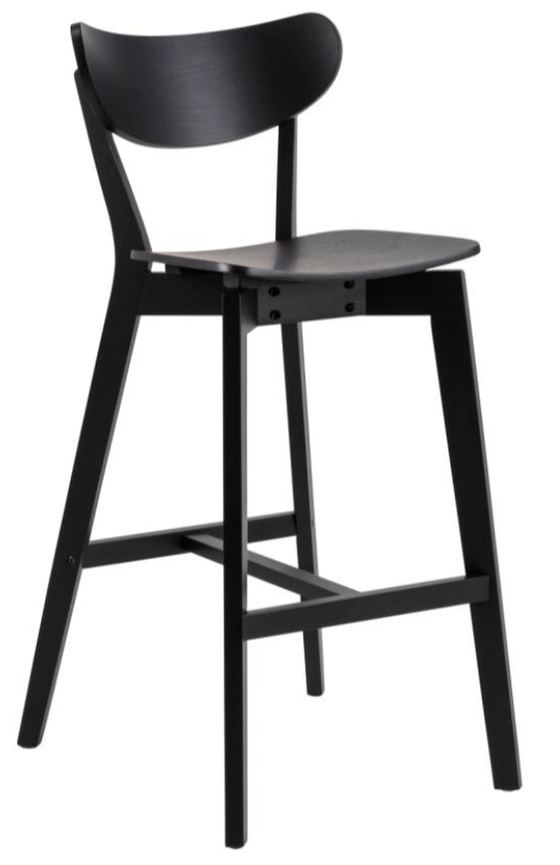

POZ. 7 KRZESŁO JADALNIANE 55 sztuk

Typ |  | KRZESŁO JADALNIANE 55 sztuk
Wymiary |  | - Wysokość siedziska ok. 450 mm  - Głębokość siedziska ok. 460 mm  - Szerokość siedziska ok. 500 mm  - Wysokość całkowita ok. 830 mm
Parametry obligatoryjne |  | Krzesło jadalniane powinno posiadać następujące cechy:  - Siedzisko i oparcie wykonane z drewna/sklejki  - Stabilna, chromowana lub malowana proszkowa stalowa rama  - Uchwyt w górnej części oparcia ułatwiający przenoszenia krzesła  - Możliwość sztaplowania  - Kolor siedziska orzech włoski, kolor podstawy aluminium
Przykładowe  zdjęcie | 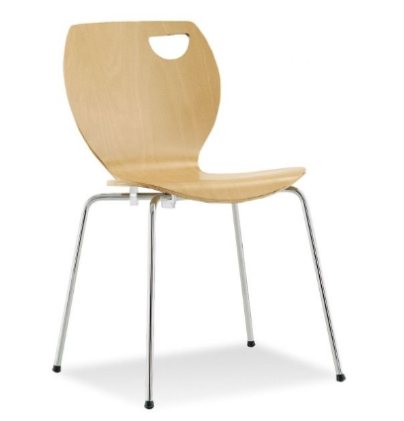

POZ. 8 SIEDZISKO TAPICEROWANE PODWÓJNE Z OPARCIEM 2 sztuki

Typ |  | SIEDZISKO TAPICEROWANE PODWÓJNE Z OPARCIEM 2 sztuki
Wymiary |  | - Wysokość całkowita ok. 700 mm  - Wysokość od podłogi do siedziska ok. 400 mm  - Głębokość w najszerszym miejscu ok. 1440 mm  - Długość ok. 2360 mm
Parametry obligatoryjne |  | Siedzisko tapicerowane powinno posiadać następujące cechy:  - Kształt siedziska nieregularny, z przewężeniem pośrodku, zbliżony do elipsy, ósemki, z oparciem pośrodku  - Nogi malowane proszkowo  - Regulowane stopki przeznaczone do podłóg z wykładziny obiektowej  - Tkanina odporna do ścieranie (plamoodporna, wodoodporna, trudnozapalna, odporna na promienie UV  - Kolor szary - Pantone Cool Grey 4 C, jednolity dla siedziska i oparcia
Przykładowe  zdjęcie | 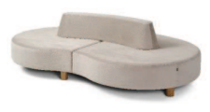

POZ. 10 SIEDZISKO TAPICEROWANE POJEDYNCZE Z OPARCIEM ZEWNĘTRZNYM 1 sztuka

Typ |  | SIEDZISKO TAPICEROWANE POJEDYNCZE Z OPARCIEM ZEWNĘTRZNYM 1 sztuka
Wymiary |  | - Wysokość całkowita ok. 700 mm  - Wysokość od podłogi do siedziska ok. 400 mm  - Głębokość ok. 1100 mm  - Długość ok. 1820 mm
Parametry obligatoryjne |  | Siedzisko tapicerowane powinno posiadać następujące cechy:  - Kształt siedziska wygięty w łuk, z łukowatym oparciem w środku  - Nogi malowane proszkowo  - Regulowane stopki przeznaczone do podłóg z wykładziny obiektowej  - Tkanina odporna do ścieranie (plamoodporna, wodoodporna, trudnozapalna, odporna na promienie UV  - Kolor szary - Pantone Cool Grey 4 C, jednolity dla siedziska i oparcia
Przykładowe  Zdjęcie | 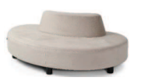

POZ. 11 SIEDZISKO TAPICEROWANE OKRĄGŁE Z OPARCIEM 1 sztuka

Typ |  | SIEDZISKO TAPICEROWANE OKRĄGŁE Z OPARCIEM 1 sztuka
Wymiary |  | - Wysokość całkowita ok. 700 mm  - Wysokość od podłogi do siedziska ok. 400 mm  - Średnica siedziska ok. 1200 mm
Parametry obligatoryjne |  | Siedzisko tapicerowane powinno posiadać następujące cechy:  - Siedzisko okrągłe, z oparciem w środku  - Nogi malowane proszkowo  - Regulowane stopki przeznaczone do podłóg z wykładziny obiektowej  - Tkanina odporna do ścieranie (plamoodporna, wodoodporna, trudnozapalna, odporna na promienie UV  - Kolor szary - Pantone Cool Grey 4 C, jednolity dla siedziska i oparcia
Przykładowe  zdjęcie | 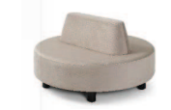

POZ. 12 SIEDZISKO TAPICEROWANE POJEDYNCZE 2 sztuki

Typ |  | SIEDZISKO TAPICEROWANE POJEDYNCZE 2 sztuki
Wymiary |  | - Wysokość ok. 700 mm  - Głębokość ok. 1100 mm  - Długość ok. 1820 mm
Parametry obligatoryjne |  | Siedzisko tapicerowane powinno posiadać następujące cechy:  - Kształt siedziska wygięty w łuk, bez oparcia  - Nogi malowane proszkowo  - Regulowane stopki przeznaczone do podłóg z wykładziny obiektowej  - Tkanina odporna do ścieranie (plamoodporna, wodoodporna, trudnozapalna, odporna na promienie UV  - Kolor szary - Pantone Cool Grey 4 C
Przykładowe  zdjęcie | 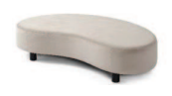

POZ. 13 SIEDZISKO TAPICEROWANE PROSTOKĄTNE POJEDYNCZE 3 sztuki

Typ |  | SIEDZISKO TAPICEROWANE PROSTOKĄTNE POJEDYNCZE 3 sztuki
Wymiary |  | - Wysokość ok. 410 mm  - Głębokość ok. 425 mm  - Długość ok. 425 mm
Parametry obligatoryjne |  | Siedzisko tapicerowane powinno posiadać następujące cechy:  - Kształt prostopadłościanu, bez oparcia  - Nogi malowane proszkowo  - Regulowane stopki przeznaczone do podłóg z wykładziny obiektowej  - Tkanina odporna do ścieranie ( plamoodporna, wodoodporna, trudnozapalna, odporna na promienie UV  - Kolor grafit - Pantone 419 C
Przykładowe  Zdjęcie | 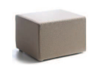

POZ. 14 SIEDZISKO TAPICEROWANE PROSTOKĄTNE PODWÓJNE 3 sztuki

Typ |  | SIEDZISKO TAPICEROWANE PROSTOKĄTNE PODWÓJNE 3 sztuki
Wymiary |  | - Wysokość ok. 410 mm  - Głębokość ok. 425 mm  - Długość ok. 695 mm
Parametry obligatoryjne |  | Siedzisko tapicerowane powinno posiadać następujące cechy:  - Kształt prostopadłościanu, bez oparcia  - Nogi malowane proszkowo  - Regulowane stopki przeznaczone do podłóg z wykładziny obiektowej  - Tkanina odporna do ścieranie (plamoodporna, wodoodporna, trudnozapalna, odporna na promienie UV  - Kolor grafit - Pantone 419 C
Przykładowe  Zdjęcie | 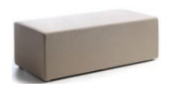

POZ. 15 SIEDZISKO TAPICEROWANE PROSTOKĄTNE POTRÓJNE 3 sztuki

Typ |  | SIEDZISKO TAPICEROWANE PROSTOKĄTNE POTRÓJNE 3 sztuki
Wymiary |  | - Wysokość ok. 410 mm  - Głębokość ok. 425 mm  - Długość ok. 965 mm
Parametry obligatoryjne |  | Siedzisko tapicerowane powinno posiadać następujące cechy:  - Kształt prostopadłościanu, bez oparcia  - Nogi malowane proszkowo  - Regulowane stopki przeznaczone do podłóg z wykładziny obiektowej  - Tkanina odporna do ścieranie plamoodporna, wodoodporna, trudnozapalna, odporna na promienie UV  - Kolor grafit Pantone 419 C
Przykładowe  zdjęcie | 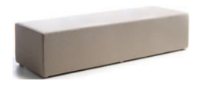

POZ. 16 SIEDZISKO TAPICEROWANE OKRĄGŁE 2 sztuki

Typ |  | SIEDZISKO TAPICEROWANE OKRĄGŁE 2 sztuki
Wymiary |  | - Wysokość ok. 410 mm  - Średnica siedziska ok. 1200 mm
Parametry obligatoryjne |  | Siedzisko tapicerowane powinno posiadać następujące cechy:  - Siedzisko okrągłe, bez oparcia  - Nogi malowane proszkowo  - Regulowane stopki przeznaczone do podłóg z wykładziny obiektowej  - Tkanina odporna do ścieranie (plamoodporna, wodoodporna, trudnozapalna, odporna na promienie UV  - Kolor żółty Pantone 1235 C
Przykładowe  zdjęcie | 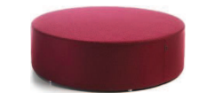

POZ. 17 SIEDZISKO TAPICEROWANE OKRĄGŁE 1 sztuka

Typ |  | SIEDZISKO TAPICEROWANE OKRĄGŁE 1 sztuka
Wymiary |  | - Wysokość ok. 410 mm  - Średnica siedziska ok. 1200 mm
Parametry obligatoryjne |  | Siedzisko tapicerowane powinno posiadać następujące cechy:  - Siedzisko okrągłe, bez oparcia  - Nogi malowane proszkowo  - Regulowane stopki przeznaczone do podłóg z wykładziny obiektowej  - Tkanina odporna do ścieranie (plamoodporna, wodoodporna, trudnozapalna, odporna na promienie UV  - Kolor czerwony Pantone 186 C
Przykładowe
zdjęcie

POZ. 18 SIEDZISKO TAPICEROWANE OKRĄGŁE 2 sztuki

Typ |  | SIEDZISKO TAPICEROWANE OKRĄGŁE 2 sztuki
Wymiary |  | - Wysokość ok. 410 mm  - Średnica siedziska ok. 900 mm
Parametry obligatoryjne |  | Siedzisko tapicerowane powinno posiadać następujące cechy:  - Siedzisko okrągłe, bez oparcia  - Nogi malowane proszkowo  - Regulowane stopki przeznaczone do podłóg z wykładziny obiektowej  - Tkanina odporna do ścieranie (plamoodporna, wodoodporna, trudnozapalna, odporna na promienie UV  - Kolor ciemnoniebieski Pantone 2738 C
Przykładowe  zdjęcie | 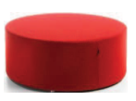

POZ. 19 SIEDZISKO TAPICEROWANE OKRĄGŁE 1 sztuka

Typ |  | SIEDZISKO TAPICEROWANE OKRĄGŁE 1 sztuka
Wymiary |  | - Wysokość ok. 410 mm  - Średnica siedziska ok. 450 mm
Parametry obligatoryjne |  | Siedzisko tapicerowane powinno posiadać następujące cechy:  - Siedzisko okrągłe, bez oparcia  - Nogi malowane proszkowo  - Regulowane stopki przeznaczone do podłóg z wykładziny obiektowej  - Tkanina odporna do ścieranie (plamoodporna, wodoodporna, trudnozapalna, odporna na promienie UV  - Kolor czerwony Pantone 186 C
Przykładowe  zdjęcie | 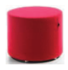

POZ. 20 SIEDZISKO TAPICEROWANE OKRĄGŁE 1 sztuka

Typ |  | SIEDZISKO TAPICEROWANE OKRĄGŁE 1 sztuka
Wymiary |  | - Wysokość ok. 410 mm  - Średnica siedziska ok. 450 mm
Parametry obligatoryjne |  | Siedzisko tapicerowane powinno posiadać następujące cechy:  - Siedzisko okrągłe, bez oparcia  - Nogi malowane proszkowo  - Regulowane stopki przeznaczone do podłóg z wykładziny obiektowej  - Tkanina odporna do ścieranie (plamoodporna, wodoodporna, trudnozapalna, odporna na promienie UV  - Kolor żółty Pantone 1235 C
Przykładowe
zdjęcie

POZ. 21 SIEDZISKO TAPICEROWANE OKRĄGŁE 1 sztuka

Typ |  | SIEDZISKO TAPICEROWANE OKRĄGŁE 1 sztuka
Wymiary |  | - Wysokość ok. 410 mm  - Średnica siedziska ok. 450 mm
Parametry obligatoryjne |  | Siedzisko tapicerowane powinno posiadać następujące cechy:  - Siedzisko okrągłe, bez oparcia  - Nogi malowane proszkowo  - Regulowane stopki przeznaczone do podłóg z wykładziny obiektowej  - Tkanina odporna do ścieranie (plamoodporna, wodoodporna, trudnozapalna, odporna na promienie UV  - Kolor zielony Pantone 2268 C
Przykładowe
zdjęcie

POZ. 22 STOLIK BOCZNY POMOCNICZY 10 sztuk

Typ |  | STOLIK BOCZNY POMOCNICZY 10 sztuk
Wymiary |  | • Głębokość ok. 240 mm  • Wysokość ok. 550 mm  • Szerokość ok. 430 mm
Parametry obligatoryjne |  | Stolik boczny powinien posiadać następujące cechy:  - Blat wykonany z metalu lub laminatu  - Blat w kolorze czarny lub Brzoza/dąb Sonoma  - Noga czarna, pojedyncza, wykonana z metalu  - Na dole czarna, metalowa podstawa stabilizująca
Przykładowe  Zdjęcie | 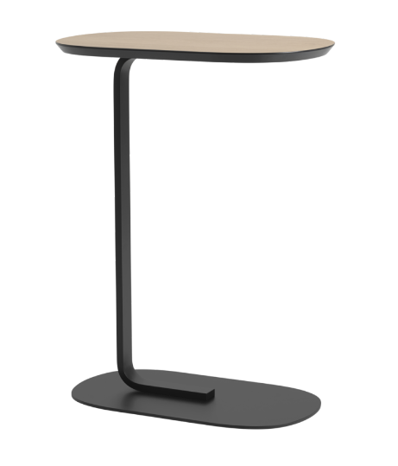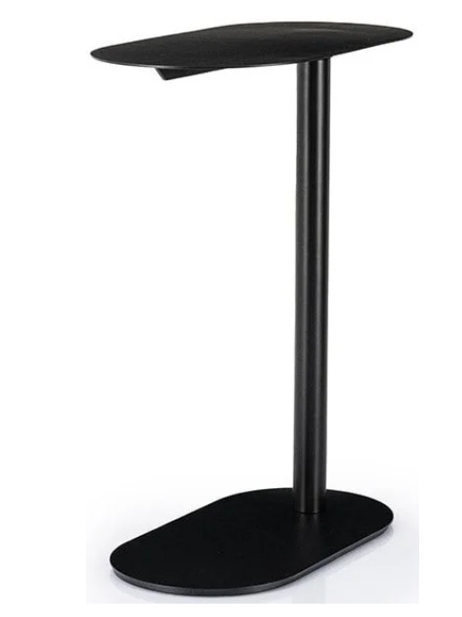

POZ. 23 STOLIK KAWOWY 5 sztuk

Typ | STOLIK KAWOWY 5 sztuk
Wymiary | - Wysokość ok. 460 mm  - Średnica blatu ok. 500 mm
Parametry obligatoryjne | Stolik kawowy powinien posiadać następujące cechy:  - Okrągły blat stalowy lub wykonany z płyty meblowej wiórowej, laminowanej  - Blat w kolorze czarnym lub brzoza lub dąb sonoma  - Obrzeża wykończone w widocznych miejscach okleiną ABS  - 4 stałe, stalowe nogi, Stelaż czarny, RAL 9005
Przykładowe  Zdjęcie | 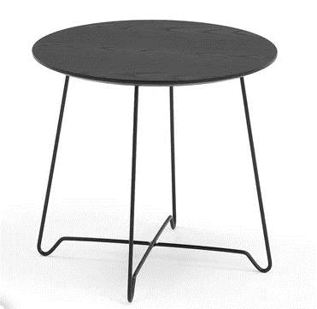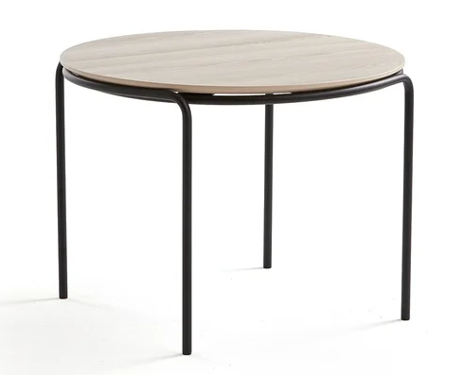

POZ. 24 WIESZAK NA UBRANIA 5 sztuk

Typ | WIESZAK NA UBRANIA 5 sztuk
Wymiary | - Wysokość całkowita ok. 1780 mm  - Głębokość ok. 600 mm
Parametry obligatoryjne | Wieszak powinien posiadać następujące cechy:  - Wolnostojący  - Kolor czarny  - Wykonany ze stali  - Co najmniej 8 uchwytów do powieszenia płaszczy i kurtek
Przykładowe  zdjęcie | 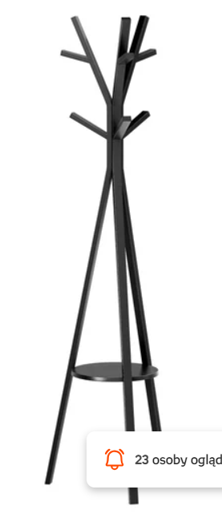

POZ. 25 PUFA SIEDZISKO 5 sztuk

Typ |  | PUFA SIEDZISKO 5 sztuk
Wymiary |  | - Wysokość ok. 1300 mm  - Podstawa ok. 900 mm
Parametry obligatoryjne |  | Pufa siedzisko powinno posiadać następujące cechy:  - Wypełnienie ruchome ok. 320 litrów  - Tkanina ekoskóra 100 % poliester  - Odporność na ścieranie min. 100 000 cykli  - Kolor Niebieski Pantone 2195 C
Przykładowe  zdjęcie | 